**Eclipse 内容辅助**

## 使用内容辅助

Eclipse中我们可以使用代码提示来加快开发速度，默认是输入**"."**后出现自动提示，

用于类成员的自动提示。

设置自动提示的配置在：window->Preferences->Java->Editor->Content Assist：

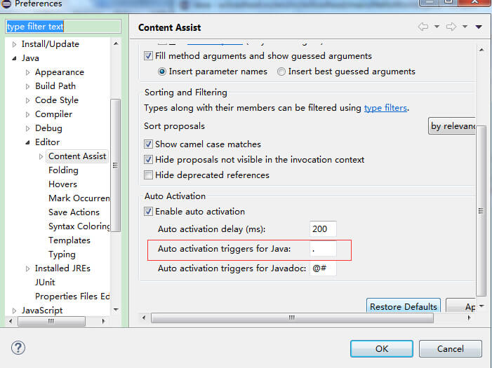

如果能在我们输入类的首字母按 **alt + /** 后就出现自动提示，。

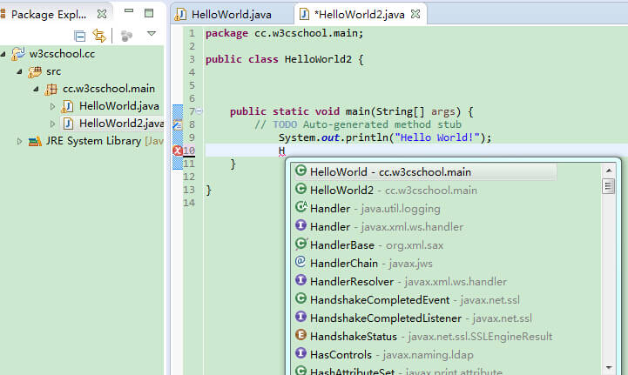

输入 **"."** 后出现自动提示的内容有：

* 类变量
* 类方法
* 超类方法
* 其他相关类

